1. **CNN: 1. Giải thích steps_per_epoch, epoch?**

**+ step_per_epoch**: là số lượng batchs cần để hoàn thành 1 epoch. Nó thường phải bằng số mẫu duy nhất của tập dữ liệu của bạn chia cho kích thước lô.

Ví dụ: chúng ta có tập dữ liệu có 20,000 mẫu, batch size là 500, vậy chúng ta cần 50 lần lặp (step_per_epoch) để hoàn thành 1 epoch.

**+ epoch**: Số nguyên. Số lượng epoch để đào tạo mô hình. Một Epoch là khi tất cả dữ liệu được đưa vào mạng neural network 1 lần.

Khi dữ liệu quá lớn, chúng ta không thể đưa hết mỗi lần 1 epoch để huấn luyện. Buộc lòng chúng ta phải chia nhỏ 1 epoch ra thành các batchs nhỏ hơn.

1. **Mô tả code: Mô hình gồm bao nhiêu lớp? Đầu vào và đầu ra là gì? Bao nhiêu ảnh train bao nhiêu ảnh test? Nguồn ảnh? kích thước ảnh ban đầu?**

- Mô hình gồm 4 lớp.

- Đầu vào và đầu ra:

+ Đầu vào 2D, 3D

+ Đầu ra 2D

- Bao nhiêu ảnh train bao nhiêu ảnh test:

+ Ảnh train 60,000

+ Ảnh test 10,000

- Nguồn ảnh <http://yann.lecun.com/exdb/mnist/?fbclid=IwAR1D8ZPtVmelHgZFQevBUd2xlZqHqyn0movmKPLc-hvRFLNCoPtGdBzYo58>

<https://www.python-course.eu/data/mnist/mnist_test.csv>

<https://www.python-course.eu/data/mnist/mnist_train.csv>

- Kích thước ảnh ban đầu

+(24x24x1) pixel ứng với 2D.

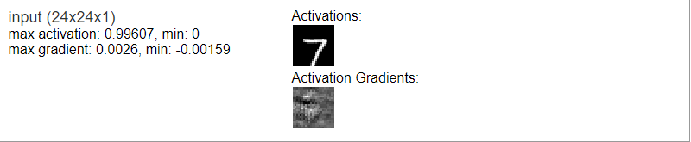

+(32x32x3) pixel ứng với 3D.

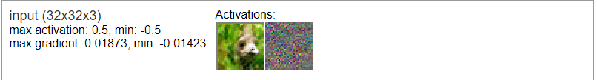

Kết quả:

